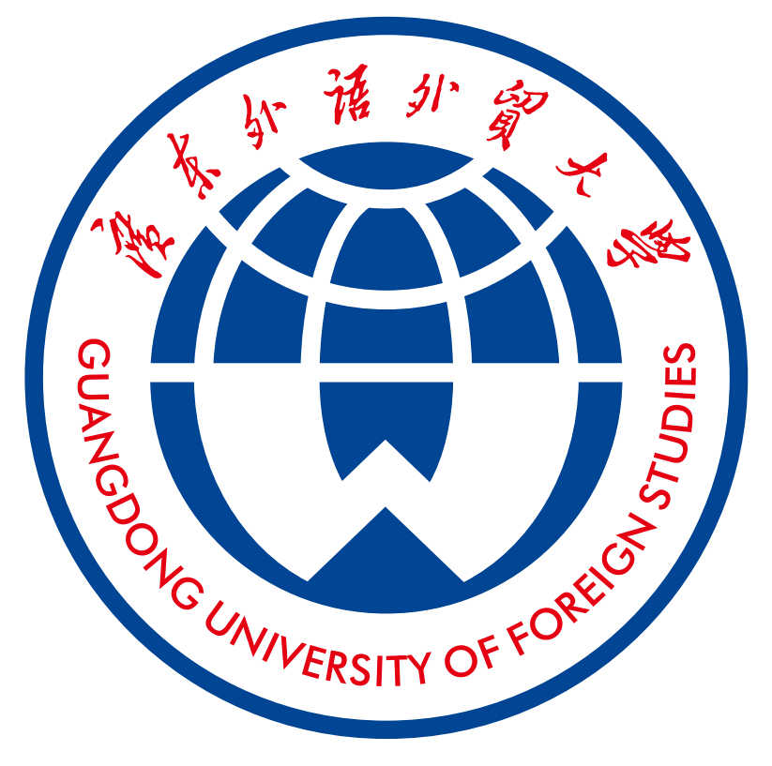
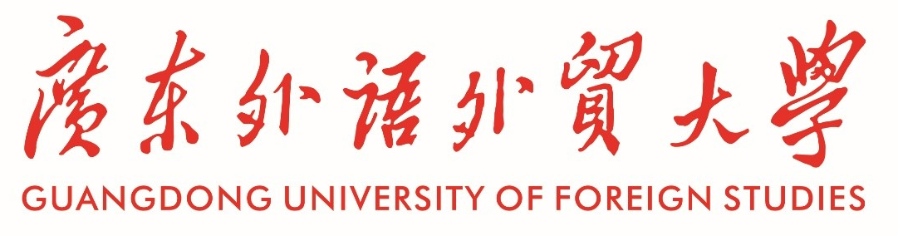

优质生源基地

协
议
书
广东外语外贸大学“优质生源基地”
协议书

甲 方：广东外语外贸大学
联系人：胡玲玲
电 话：020-36204310
地 址：广东省广州市白云区白云大道北2号

乙 方：
联系人：
电 话：
地 址：

为了更好地加强我校与中学的交流与合作，共同为国家培养拔尖创新人才，广东外语外贸大学（以下称甲方）与
（以下称乙方）决定在乙方建立优质生源基地，经双方友好协商一致，特签署本协议。
一、优质生源基地的设立
甲乙双方签署本协议后，由甲方统一制作“广东外语外贸大学优质生源基地”铭牌，并在乙方举行优质生源基地的正式挂牌仪式。
二、甲方责任与义务
1．利用自身资源优势，根据乙方需要及实际情况，组织教授、专家、优秀学生定期或不定期到乙方作学术报告或讲座；也可以多种形式邀请乙方的优秀中学生到甲方参观、交流等。
2．加强与乙方在教育、教学、管理等方面的交流与合作；推动共同开设课程和建立相关实验室等工作。积极探索中等教育与高等教育衔接的理论与实践。
3. 定期到乙方开展招生政策宣传，为考生提供咨询。
4. 指定专人与乙方联系日常业务等事宜。
三、乙方责任与义务
1．在校园显著位置挂放“广东外语外贸大学优质生源基地”铭牌，加大对甲方的宣传力度，积极引导优秀学生报考甲方。
2. 积极配合、参与甲方的招生录取改革等，优先向甲方推荐优秀考生，为有志向报考甲方的考生提供相应的服务与帮助。
3. 指定专人与甲方联系日常业务事宜，在中学走访、招生宣传等工作中提供相应协助。
四、其它
1. 双方可互寄校报等刊物，互邀参加重大庆典活动等，进一步密切联系与沟通。
2. 双方应遵守协议约定，承担己方的责任和义务。若一方因客观因素没有达到本办法规定的要求，应及时向对方作出解释并尽量协商解决；若一方确实无法履行己方的责任和义务，经双方沟通后，也可以解除本协议。

甲方：广东外语外贸大学 乙方：
代表： 代表：
（盖章） （盖章）
年 月 日 年 月 日

